KEPOLISIAN NEGARA REPUBLIK INDONESIA
KEPOLISIAN DAERAH JAWA TIMUR
RESOR SITUBONDO

LAPORAN HASIL AMPLIFIKASI PELAKSANAAN KEGIATAN MINGGU KASIH
POLSEK MLANDINGAN
HARI MINGGU TANGGAL 27 AGUSTUS 2023

A. JUMLAH TOTAL KEGIATAN :
- POLSEK : 2

B. JUMLAH MASYARAKAT : 8

C. JUMLAH PEJABAT YANG HADIR :
- KAPOLSEK DAN PENDAMPING : 2
- FORKOPIMKA : 2
- FORKOPIMDES : 2
- TOMAS/TOGA/TODA : 4

D. JUMLAH MASUKAN/KELUHAN/PERTANYAAN MASYARAKAT : 2

E. JUMLAH RESPON POLISI : 2

F. TOP ISU

NO | MASUKAN/KELUHAN/PERTANYAAN MASYARAKAT | RESPON POLISI (RENCANA TINDAK LANJUT) | BUKTI DUKUNG TINDAK LANJUT
1 | MASIH SERING DIJUMPAI POS KAMLING BANYAK YANG KOSONG ALIAS TIDAK ADA ORANGNYA | - Kami dari Polsek Mlandingan melalui Kanit Binmas dan Bhabinkamtibmas telah memberikan edukasi kpd masyarakat agar mengaktifkan kembali siskamling dlm rangka antisipasi terjadinya kejahatanHIMBAUAN / EDUKASI KLUB MOTOR | - SURAT PERINTAH/DOKUMEN.  2. FOTO/DOKUMENTASI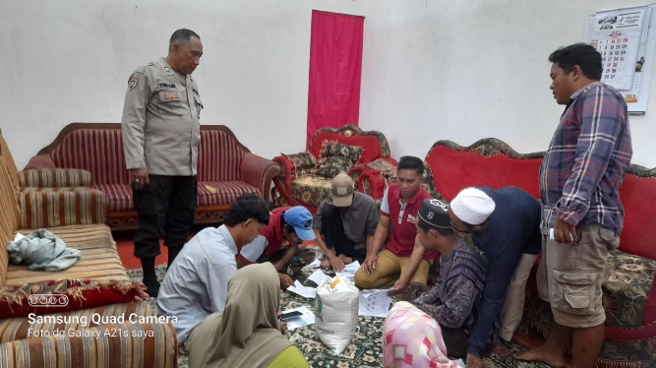
2 | LAMPU JALAN MENUJU ARAH ALAS BAYUR AGAR DIPERBANYAK AGAR TERANG | - Kami bersama Pihak Desa akan koordinasi dg PLN guna pemasangan lampu jalan | 1. SURAT PERINTAH/DOKUMEN.  2. FOTO/DOKUMENTASI
3

G. AMPLIFIKASI KEGIATAN MINGGU KASIH:

NO | POLRES/POLSEK | AMPLIFIKASI
 |  | LINK MEDSOS | LINK BERITA ONLINE | DOKUMENTASI  MEDIA TV
1 | POLSEK ………. | ttps://twitter.com/PolsekMlan83041/status/1695645487016333425?t=v52X533Myl9l7_MNOsJ7tQ&s=19  https://vt.tiktok.com/ZSLtbwqY4/  https://youtu.be/4xyDFaWRkQk?si=sMnvqsxoYeUviNIG  https://www.facebook.com/100093186336800/posts/pfbid0KgTuMmtGFjMicNPaNHhwBY5JGumcBUwjVhuZcAnPd3m4hLaUsAZDrVL7qc6kGwUvl/?app=fbl  https://www.instagram.com/p/CwbvtDQLePU/?utm_source=ig_web_copy_link&igshid=MzRlODBiNWFlZA== | - https://tribratanews.situbondo.jatim.polri.go.id/polsek-mlandingan-melaksanakan-minggu-kasih-di-desa-alas-bayur-kec-mlandingan-kab-situbondo/ | 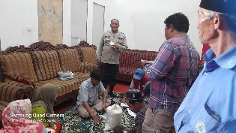  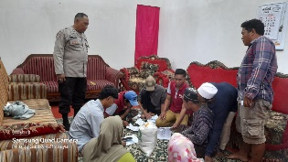
 | JUMLAH AMPLIFIKASI PER JENIS MEDIA | TOTAL = 7  TWITTER = 1  INSTAGRAM = 1  FACEBOOK = 1  TIKTOK = 1  SNACK VIDEO = 1  YOTUBE = 1 | TRIBRATA NEWS = 1

Situbondo, 27 Agustus 2023
KAPOLSEK

HASAN BISRI, S.H.
AJUN KOMISARIS POLISI NRP 68060623

